Пристрої введення-введення
Веб-камери ___________________________________________2
Принтери ____________________________________________ 3
Мікрофони ___________________________________________4
Клавіатури ___________________________________________5
Миші ________________________________________________6
Монітори _____________________________________________7
Навушники ___________________________________________8
Принтери _____________________________________________9
Колонки _____________________________________________10
Мультимедійні проектори _____________________________11

Веб-камери

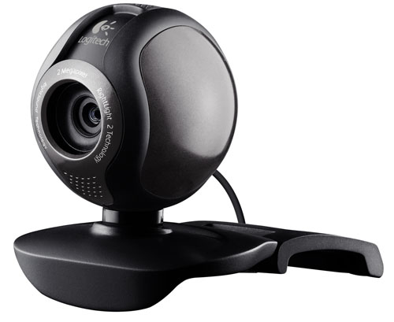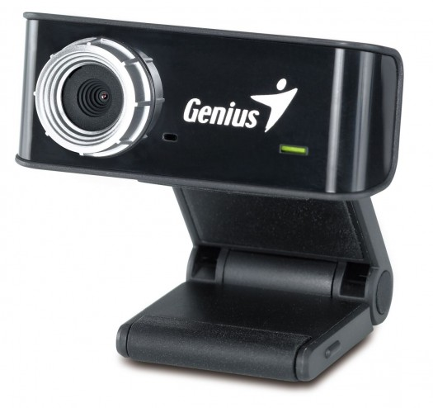

Навушники
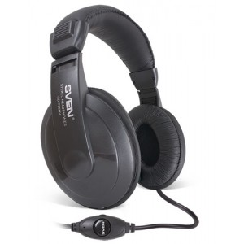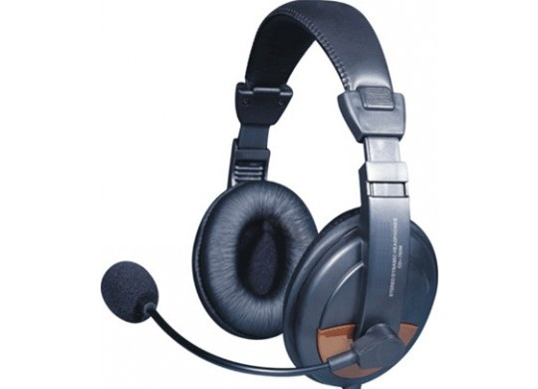

Колонки
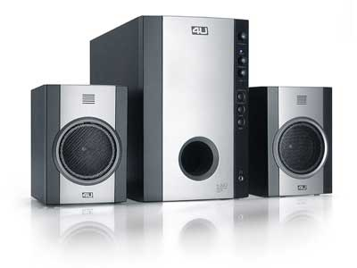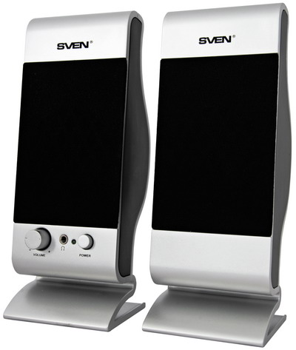

Мікрафончікі
